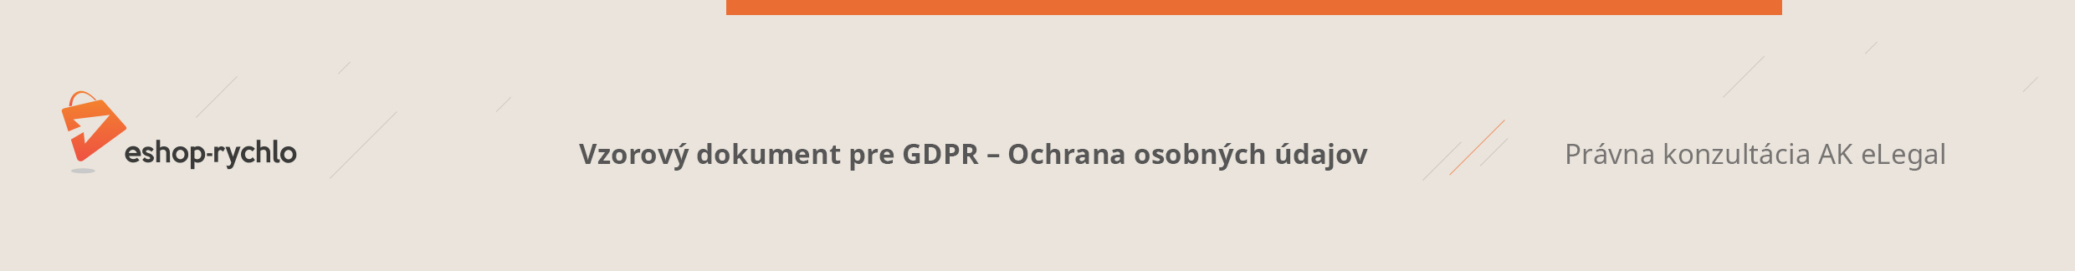

**Súhlas so spracovaním osobných údajov pre účely rozosielky e-mailových obchodných oznámení**

1. Udeľujete týmto súhlas ……………..., so sídlom ………………, IČO ………………., zapísaná v ………………… , oddiel …, vložka ….. (ďalej len "Správca“), aby v zmysle nariadenia Európskeho parlamentu a Rady (EÚ) č. 2016/679 o ochrane fyzických osôb v súvislosti so spracovaním osobných údajov a voľnom pohybe týchto údajov a o zrušení smernice 95/46/ES (všeobecné nariadenie o ochrane osobných údajov) (ďalej len "Nariadenie"), spracovával/a nasledujúce osobné údaje:

* emailovú adresu;
* …………..(CZ poznámka) v případě externích e-mailových nástrojů nezapomeňte doplnit případné další údaje jako jméno a příjmení; telefonní číslo; adresu bydliště apod. (newsletterový nástroj od Eshop-rychlo zpracovává jen e-mailovou adresu)

1. Vyššie uvedené osobné údaje budú spracované za účelom:
   1. zaradenia do databázy pre zasielanie online obchodných oznámení.
2. Súhlas na spracovanie udeľujete po dobu 3 rokov a to za účelom:
   1. zasielania obchodných oznámení, ak túto dobu nepredĺžite.
3. Spracovanie osobných údajov je vykonávané Správcom osobných údajov, osobné údaje však môžu spracovávať aj títo spracovatelia:
   1. Poskytovateľom služby Eshop-rychlo, prevádzkovanej spoločnosťou Golemos s.r.o., sídlom Zátkovo nábřeží 448/73, 370 01, České Budějovice, ČR;
   2. Poskytovatel softwaru …….
   3. Marketingová agentura ………
   4. Prípadne ďalší poskytovatelia spracovateľských softvérov, služieb a aplikácií, ktorých však v súčasnej dobe spoločnosť nevyužíva.

5. Osobné údaje nebudú poskytnuté mimo územia EÚ.

6. Súhlas so spracovaním je možné vziať kedykoľvek späť, a to napríklad úpravou preferencií ochrany súkromia v pätičke webu, zaslaním listu, emailu alebo preklikom na odkaz v obchodnom oznámení.

7. Vezmite prosíme na vedomie, že podľa Nariadenia máte právo:

* vziať súhlas so spracovaním osobných údajov kedykoľvek späť, toto späť vzatie bude mať za následok ukončenie rozosielania e-mailových obchodných oznámení, popr. na vlastnú žiadosť fyzické odstránenie osobných údajov z databázy e-mailového nástroja.
* požadovať od Správcu informáciu, aké Vaše osobné údaje spracúva,
* vyžiadať si u Správcu prístup k Vašim spracovávaným osobným údajom a požadovať o ich kópiu,
* u automatizovane spracovaných osobných údajov na ich prenositeľnosť,
* nechať Vaše spracovávané osobné údaje aktualizovať, opraviť alebo požadovať obmedzenie ich spracovania,
* požadovať od spoločnosti vymazanie Vašich osobných údajov, pokiaľ sa nejedná o osobné údaje, ktoré je Správca povinný alebo oprávnený ďalej spracovávať podľa príslušných právnych predpisov,
* na účinnú súdnu ochranu, ak máte za to, že Vaše práva podľa Nariadenia boli porušené v dôsledku spracovania Vašich osobných údajov v rozpore s týmto Nariadením,
* v prípade pochybností o dodržiavaní povinností súvisiacich so spracovaním osobných údajov sa obrátiť na Správcu alebo na Úrad na ochranu osobných údajov.